Dokumenta datums:
2021. gada 16. marts

Lēmumu pieņemšanas shēma saliktu produktu ievešanai Eiropas Savienībā
Piemērojama no 2021. gada 21. aprīļa

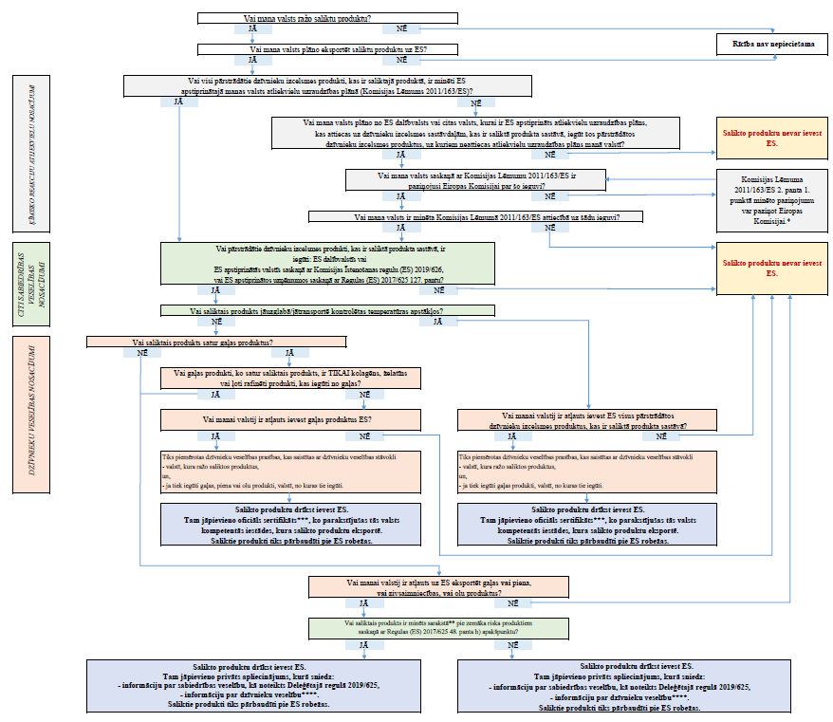

* Ja trešā valsts, kas ražo saliktu produktu, nav minēta Komisijas Lēmumā 2011/163/ES attiecībā uz konkrētu dzīvnieku izcelsmes sastāvdaļu, kas iekļauta saliktajā produktā, bet vēlas šo sastāvdaļu iegūt no dalībvalsts vai trešās valsts, kurai ir ES apstiprināts atliekvielu uzraudzības plāns, kas attiecas uz šo sastāvdaļu, tā ir jāpilnvaro ar zemsvītras piezīmi Komisijas Lēmumā 2011/163/ES. Šajā sakarā Eiropas Komisijai jāadresē šāds paziņojums:
“[Trešās valsts] kompetentā iestāde nodrošina, ka lietošanai uzturā paredzēti dzīvnieku izcelsmes produkti, kas eksportēti uz Eiropas Savienību, konkrēti produkti, kas ražoti no izejvielām, kas importētas [trešā valstī], nāk tikai no uzņēmumiem, kas apstiprināti saskaņā ar Regulas (EK) Nr. 854/2004 12. pantu, un ir izveidotas uzticamas procedūras, kuras garantē, ka šādai pārtikai izmantotās dzīvnieku izcelsmes izejvielas ir iegūtas tikai Eiropas Savienības dalībvalstīs vai trešās valstīs, kuras minētas saistībā ar attiecīgo izejvielu Komisijas Lēmuma 2011/163/ES pielikumā, bez zemsvītras piezīmes, kas piemērotu ierobežojumu, kā noteikts lēmuma 2. panta 2. punktā.”

** Šāds saraksts tiks izveidots līdz 2021. gada 21. aprīlim ar Komisijas Deleģēto regulu.

*** Dzīvnieku veselības / oficiālā sertifikāta paraugs, lai Savienībā ievestu īslaicīgi un ilgi glabājamus saliktus produktus, kas jebkādā daudzumā satur gaļas produktus, izņemot želatīnu, kolagēnu un ļoti rafinētus produktus, un kas ir paredzēti lietošanai pārtikā (paraugs “COMP”), kā noteikts Komisijas Regulas (ES) Nr. 2020/2235 III pielikuma 50. nodaļā.

**** Privāta apliecinājuma paraugs, ko operators iesniedz, lai saskaņā ar Regulas (ES) Nr. 2019/625 14. pantu Savienībā ievestu ilgi glabājamus saliktus produktus, kā noteikts Regulas (ES) Nr. 2020/2235 V pielikumā.

